Datum: 30. 11. 2020
Razred: 7. C
Predmet: Zgodovina
Pripomočki: Zvezek, delovni zvezek (str. 41 in 65-67)

POVEZAVA DO ZOOM-a ZA TISTE, KI STE VPRAŠANI (Bor, Ana Ota, Žan in Filip)
https://arnes-si.zoom.us/j/92592816664?pwd=VjhPSWNjazI0c3hGQlBZd2tZbk9OUT09

Meeting ID: 925 9281 6664
Passcode: 611901

Lepo pozdravljeni!

Danes pa gremo na novo poglavje, novo veliko temo: Stara Grčija.
A tik pred novim poglavjem nas še čaka en dolg od starih civilizacij - najprej odprite delovni zvezek na strani 41 in izpolnite tabelo o značilnostih prvih civilizacij.

Tako! Zdaj pa odprite zvezek in si napišite velik naslov:

STARA GRČIJA

Zdaj pa bomo spoznali TEMELJE GRŠKE CIVILIZACIJE. Najprej bomo spoznali njeno GEOGRAFSKO lego in njen VPLIV na nastanek grške civilizacije.
Napišite:
- GRŠKA POKRAJINA

Zdaj pa prepišite, kar imate na sledeči strani.
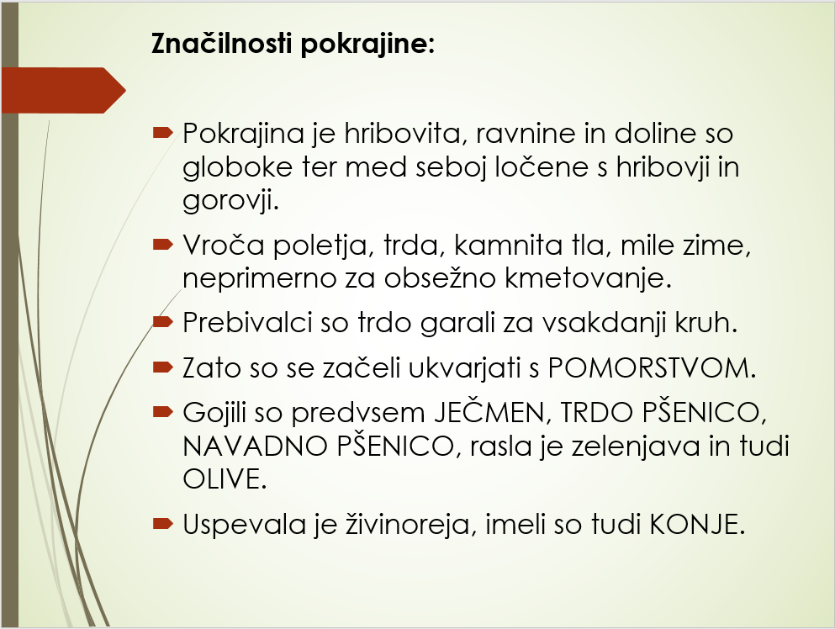

Opremljeni s tem znanjem odprite delovni zvezek na strani 66, preberite prvi odstavek in si podčrtajte pomembne stvari, nato pa na isti strani rešite nalogi 1 in 2, ki se navezujeta na grško pokrajino.
Zdaj pa boste spoznali obdobja grške zgodovine. Prepišite sledeče:
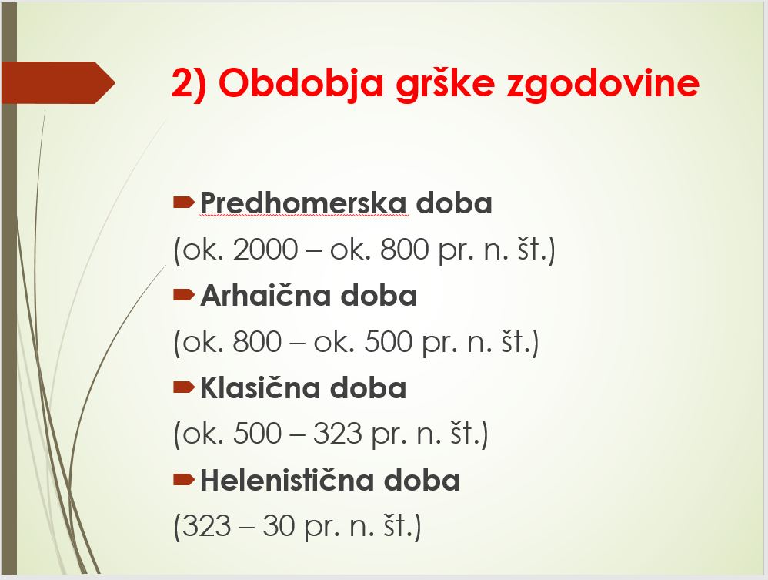

Zdaj preberite prvi odstavek na strani 67 in boste spoznali, kakšno je bilo življenje Grkov v času prazgodovine (predhomerska doba) ter iz katerih plemen so se razvili poznejši Grki. Potem rešite nalogo 3 na strani 67.

Zdaj si napišite še:
3) PRISELJEVANJE PREDNIKOV GRKOV
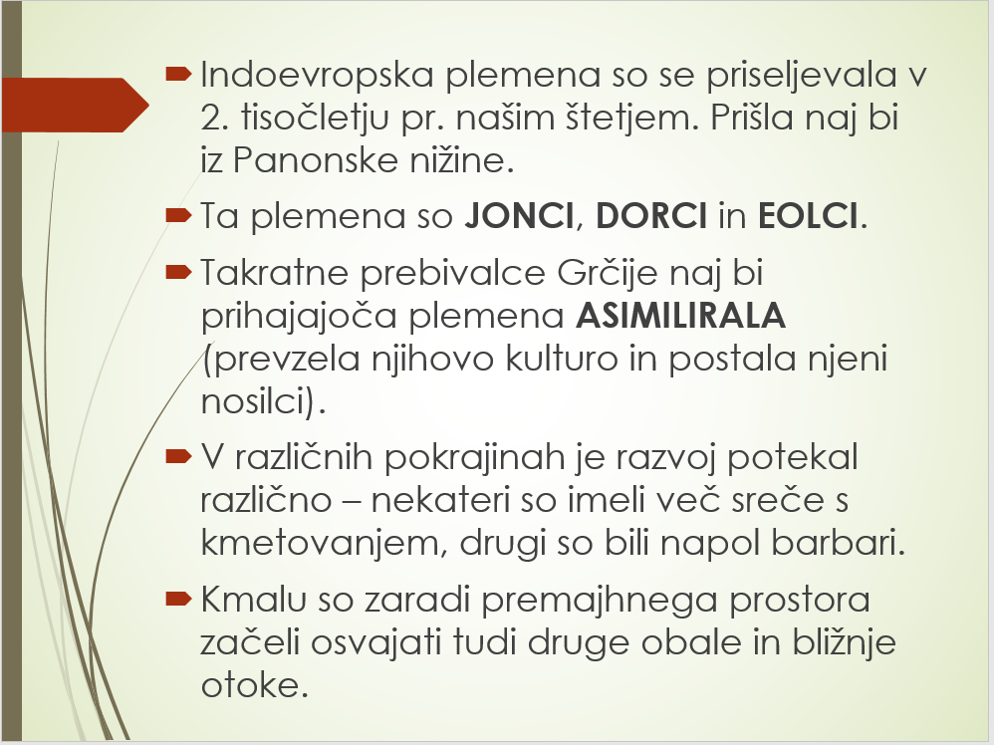
ter prepišite tole:

Za konec pa dodajte še tale zapis.

4) ANTIKA
To je izraz, ki ga uporabljamo za ČAS GRŠKE IN RIMSKE CIVILIZACIJE. Prične se z arhaično grško dobo (okrog 800 pr. n. št.), konča pa se s propadom rimske države (476 n. št.).

In to bo vse za danes!
Lep dan! Učitelj Ivan

